青岛天山小学2011-2012学年度第一学期二年级语文期末阶段
学校_________________班级____________________姓名_________________

--------------------------------------密-------------- ------------------------封-----------------------------------线---------------------
精品题练习

积累运用 （本部分共计62%）

- 亲近字母。（按顺序把火车车箱上缺少的字母写上，然后带着它们
一起快乐出发。）（6%）
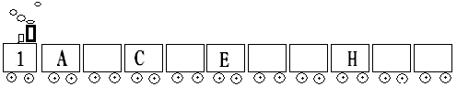
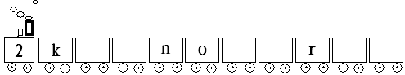

二、看拼音，写词语。（32%）
wán shuǎ piāo dànɡ shānɡ liɑnɡ huò zhě
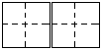
bǎo ɡuì bǎo mǎn pán xuán shén zhōu
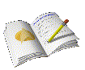
rónɡ yì wāi xié cǐ kè zhuī zhú
yě jú kāi zhǎn bànɡ wǎn nán wànɡ

三、比一比，再组词。（8%）
传（ ） 度（ ） 论（ ） 明（ ）
转（ ） 席（ ） 苍（ ） 命（ ）
四、知道下面的几个图标表示什么天气吗？认一认，再连线。（4%）

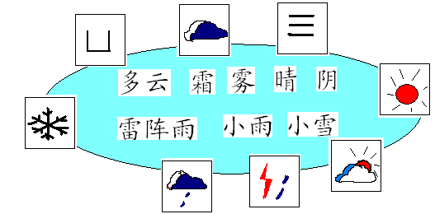

五、把下面的句子补充完整！（12%）
1、 一起玩游戏。
2、你今天 ？
3、每天我们一来到学校，就 。
4、 真是个好地方！
5、爸爸和妈妈已经 。
6、黄黄的香蕉像 。

阅读天地 （本部分共计28%）

六、积累诵读我最棒。（21%）
１、冬天来了，小动物用各自的方式过冬了， 去冬眠了，
飞向南方了， 是靠自己储备的粮食过冬的。

２、这学期，我们从课本中认识很多优秀的人物，他们是： 、
学校_________________班级____________________姓名_________________

--------------------------------------密-------------- ------------------------封-----------------------------------线---------------------


、 、 。
３、水乡什么多？ 多， 多， 多，我喜欢水乡 多，因
为 。
４、这学期我们又学会了很多成语，我最喜欢的是这四个成语：

5、古诗，我会背的可多了，我还会默写呢。瞧，我会默《 》

七 、课外阅读。（7%）
秋风爷爷
天高了，地宽了！乐得秋风爷爷到处跑……
秋风爷爷对着大树爷爷吹口气，大树摇啊摇，一会儿抖（dǒu）落一只金蝴蝶，一会儿抖落一只红蝴蝶，一会儿抖落一只花蝴蝶。妈妈说，大树落叶了，送给小树做肥料（féi liào），盼（pàn）它快长高！
秋风爷爷对着小河吹口气，小河笑啊笑，一会儿抖动披着的纱巾，一会儿卷（juǎn）起一个个浪花花，一会儿抱着白鹅摇啊摇。妈妈说，小河高兴了，它养的鲜鱼、螃蟹（pánɡxiè）肥又壮（zhuànɡ），宝宝吃了营（yínɡ）养好！
秋天秋天真美丽。天高了！地宽了！庄稼丰收了，一抹（mǒ）金，一抹银，画出一幅好风景。秋风爷爷到处跑，乐得孩子们掀掉（xiān diào）头上的太阳帽（mào）……

1．这篇文章有 个自然段，其中第二自然段有（ ）句话。
2．秋风爷爷和小河玩起了游戏，小河有什么变化呢？请你在文中找出相关语句，用“ ”画出来。
3．秋风爷爷就像一位魔（mó）术师，它对着大树吹了一口气，大树一会儿 ，一会儿 ，一会儿 。
妙笔生花 （本部分共计10% ，书写占2% ）
八、看图写话，争取使用好标点符号。
运动会上，同学们在干什么？认真看图，试着写一写，把句子写完整（ｚｈěｎｇ）,书写要认真呀！
